**Лабораторна робота №9. Асинхронна взаємодія клієнтської і серверної частини вебзастосунків з використанням технології AJAX та фреймворка jQuery**

**Мета роботи:** набути навичок організації асинхронної взаємодії клієнтської і серверної частин програми та передачі даних в форматі json і xml, навчитися використовувати технології jQuery та AJAX для динамічного оновлення HTML-сторінки, навчитись використовувати cURL для роботи з файлами.

**Завдання до лабораторної роботи**

Завдання до лабораторної роботи складається з двох частин:

1. Розробити **два скрипти на мові PHP, які читають інформацію про IP-адресу в форматах JSON та XML**. Для читання формату **JSON** використовуйте **cURL**, а для **XML** – функцію **simplexml_load_file()**. Перший скрипт має взяти поточну IP-адресу (використайте суперглобальний масив **$_SERVER['REMOTE_ADDR']**) та прочитати інформацію про нього в форматі **XML**. Вихідні дані для другого скрипта – IP-адреса передається за допомогою POST-запиту. Інформація має зчитуватись у форматі **JSON**.
2. Розробити **HTML-документ**, який включає:

- форму з полем для введення для введення IP-адреси;

- **JavaScript обробник події keypress** для поля введення запиту форми. Як відомо, даний обробник спрацьовує щоразу, коли користувач натискає на кнопку на клавіатурі. Цей обробник повинен не допускати введення в поле форми ніяких інших символів крім цифр, крапки (.) та двокрапки (:), а також прибирати крапки на початку і в кінці адреси (**.**37.56.134.78**.**) і прибирати кілька крапок, що йдуть підряд (37.56.134.**..**78), щоб сформувати валідну адресу, наприклад, 37.56.134.78 Підказка: скористайтесь методом **test()** та регулярними виразами.

- кнопки відправки даних;

- **JavaScript обробник результатів.** При написанні даного обробника **використовуйте фреймворк jQuery**. Цей обробник має одержати інформацію від скрипта і помістити її на наш HTML-документ. Крім того обробник має вивести також і прапорець країни, якій належить введений IP, або _unitednations.png, якщо країну визначити не вдалося або виникла помилка. Обробник має правильно обробляти помилки: IP-адреса не існує, та IP-адреса зарезервована. Картинки прапорців знаходяться у каталозі **flags_ISO_3166-1 .**

Приклади роботи скриптів показані на картинках.

Нормальний режим роботи

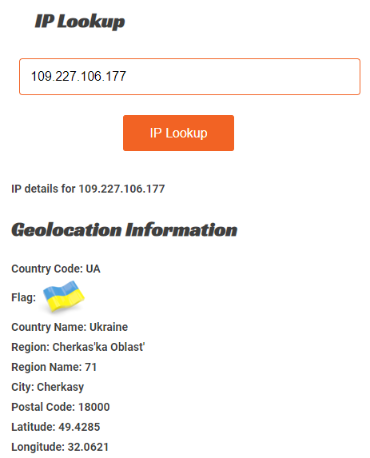

Помилка – IP не існує

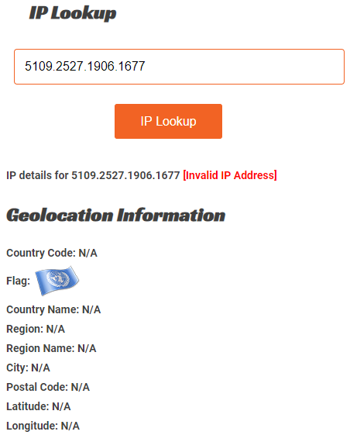

Помилка – IP зарезервований

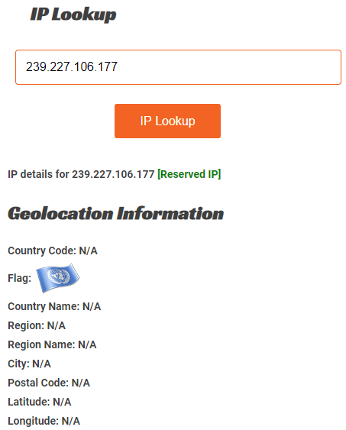

Варіанти:

Для одержання інформації про IP в форматі XML використовуйте

1. <https://ipapi.co/xxx.xxx.xxx.xxx/xml>
2. <http://ip-api.com/xml/xxx.xxx.xxx.xxx>
3. <http://www.geoplugin.net/xml.gp?ip=xxx.xxx.xxx.xxx>

Для одержання інформації про IP в форматі JSON використовуйте

1. [https://ipapi.co/xxx.xxx.xxx.xxx /json](https://ipapi.co/xxx.xxx.xxx.xxx%20/json)
2. <http://ip-api.com/json/xxx.xxx.xxx.xxx>
3. <http://www.geoplugin.net/json.gp?ip=xxx.xxx.xxx.xxx>

xxx.xxx.xxx.xxx - IP-address

**Зміст звіту:**

* титульний аркуш;
* програмний код для всіх розроблених скриптів;
* екранні форми з результатами роботи.